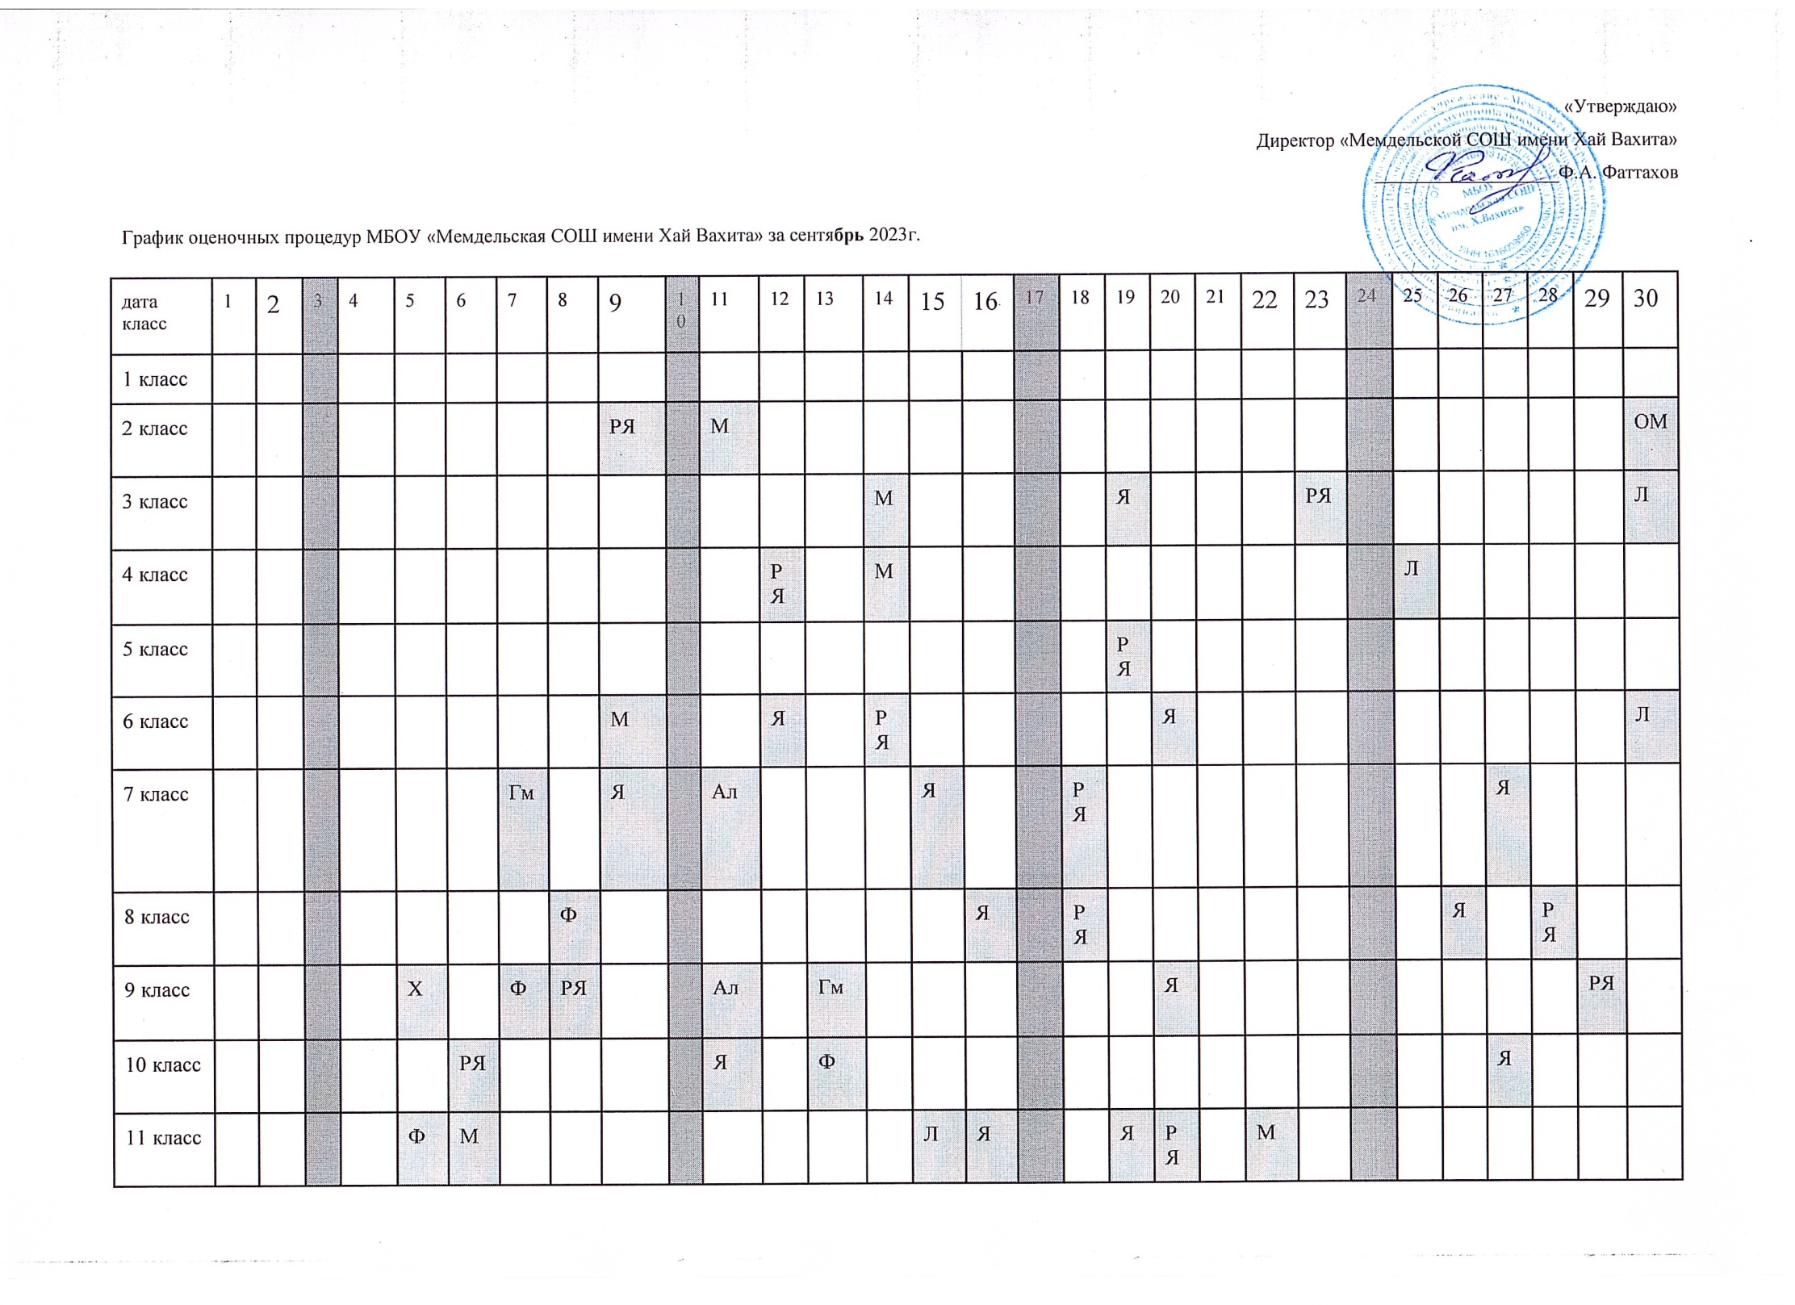

График оценочных процедур МБОУ «Мемдельская СОШ имени Хай Вахита» за октябрь 2023г.
дата  класс | 1 | 2 | 3 | 4 | 5 | 6 | 7 | 8 | 9 | 10 | 11 | 12 | 13 | 14 | 15 | 16 | 17 | 18 | 19 | 20 | 21 | 22 | 23 | 24 | 25 | 26 | 27
1 класс
2 класс |  |  |  | РЛ |  |  |  |  | РЯ | Я |  |  |  |  |  |  |  | Л |  |  | Я |  |  |  |  |  | М
3 класс |  |  |  |  |  |  |  |  |  | РЛ | РЯ |  |  |  |  |  |  | М |  | АЯ | ОМ
4 класс |  |  |  |  |  |  |  |  |  | М |  |  |  |  |  |  | РЯ | Л |  | АЯ
5 класс |  |  |  |  |  |  |  |  |  |  |  |  |  |  |  |  | АЯ | РЯ | Л
6 класс |  |  |  |  |  |  |  |  |  | РЯ |  | М | Я |  |  |  |  |  |  |  |  |  | РЯ |  | Ал | Гг
7 класс |  |  |  |  |  |  | Ф |  |  | Я |  |  |  |  |  |  |  |  |  |  |  |  |  |  | Ал
8 класс |  |  |  |  |  |  |  |  |  |  | РЯ | Инф | Гм |  |  |  | Л | РЯ |  |  |  |  |  |  | Я
9 класс |  | Я |  |  |  |  |  |  |  |  |  |  | Х |  |  | Я |  |  |  | РЯ |  |  | Ал |  | Гм
10 класс |  |  |  |  |  |  |  |  |  |  | Л | Ал |  |  |  |  |  |  |  | РЯ |  |  |  | Гм | Я
11 класс |  |  |  |  |  |  |  |  | Л | Я |  |  |  |  |  | М | Я |  |  |  |  |  |  |  | Л

Инф | Информатика | Ф | Физика
Ая | Английский | Х | Химия
Л | Литература | Б | Биология
О | Обществознание | Гг | География
Я | Русский язык | ОМ | Окружающий
РЯ | Родной язык
М | Математика
В | Вероятность и статистика
РЛ | Родная литература
Ал | Алгебра ФЯ
Гм | Геометрия
И | История

-

